PODER LEGISLATIVO DE BOM RETIRO DO SUL – RS
RUA ALMIRO RIBEIRO, 41 - CEP 95870-000
Tel. Fax. 51 99619-0771 - CNPJ 92.454.925/0001-20
diretoria@camarabomretirodosul.rs.gov.br
www.camarabomretirodosul.rs.gov.br

PEDIDO DE INFORMAÇÕES 007/2023

Excelentíssimo Senhor Prefeito Municipal, Dr. Edmilson Busatto

O Vereador, Astor José Ely, nos termos do regimentais e ouvido plenário requer seja encaminhado a esta Casa Legislativa a seguinte informação:
- Informação sobre o andamento do pedido feito através do requerimento de número 007/2023 de sua autoria protocolado na Administração Municipal em 29 de junho de 2023, onde informa e solicita encaminhamento de oficio a CORSAN, a fim de que seja feita reunião com os representantes para que explique as constantes faltas de água nos bairros Laranjeiras e São João.

MENSAGEM JUSTIFICATIVA:

O presente pedido de informações vem ao encontro do que o Prefeito Municipal, em vídeo veiculado no Facebook e Instagram na data de 11/09/2023, afirma o desconhecimento da falta de água nos Bairros Laranjeiras e São João e é sabido que a falta não está relacionada somente as cheias ocorridas nos últimos dias e que já havia sido alertada em outras oportunidades, inclusive sendo solicitada por mim uma reunião com a Corsan para que fosse esclarecido essas faltas.

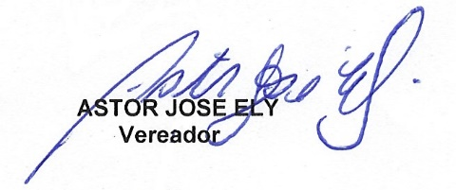
Atenciosamente

